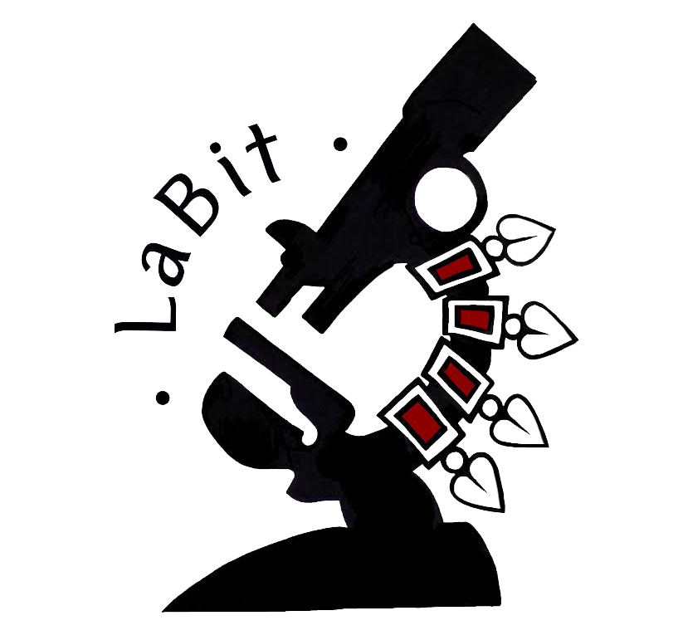
Jäsentiedote 4/2022

Pikkujoulu lähestyy!

Joku on varmasti somekanaviltamme huomannut, että pikkujoulun päiväksi on päätetty perjantai 9.12.2022! Luvassa on yksityisnäytös Seinäjoen uudessa elokuvateatterissa Bio Rexissä. Elokuvan valintaan saatte vaikuttaa te kaikki jäsenet! Laitan linkin sähköpostissa tulemaan, mistä pääsee äänestämään mieluisinta elokuvaa. Eniten ääniä saanut elokuva valitaan! Äänestysaikaa on 13.11.2022 asti. Äänestyslinkki löytyy myös somekanaviltamme!

Meille on varattuna elokuvateatterilta sellainen sali, jonne saa viedä näytöksen ajaksi syötävää ja juotavaa. Tuotteet tulee ostaa elokuvateatterilta ja heillä on valikoimassaan erilaisia tarjoiluja, esimerkiksi tapaslautanen & viini ☺ Jokainen kustantaa itse haluamansa ostokset ennen näytöstä. Näytöksemme alkaa klo 18:00.

Elokuvan jälkeen siirrymme ruokailemaan Valkoiseen puuhun. Menu tulee nähtäville nettisivuillemme, kun se tarkentuu.

Sitova ilmoittautuminen pikkujouluun 30.11.2022 mennessä nettisivuillamme! www.lakeus.bioanalyytikkoliitto.fi

Omavastuu pikkujouluun on 35€. Mikäli haluat osallistua vain jompaankumpaan osuuteen, omavastuu on 20€.

Tervetuloa mukaan pikkujouluun!

Jouluisin terveisin

Maija-Kaisa Laitinen, pj.
Lakeuden Bioanalyytikot ry.

